MAT 6. RAZRED (torek, 19. 5. 2020)

Rešitve naloge:

1. V zvezek nariši kote, ki merijo:
a) $45°$ b) $72°$ c) $120°$ d) $94°$ e) $135°$
f) $80°$ g) $30°$ h) $54°$ i) $175°$ j) $90°$

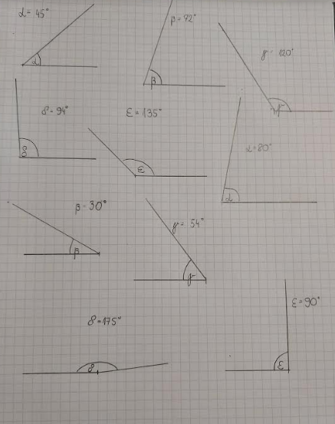

USTNO OCENJEVANJE ZNANJA in UTRJEVANJE UČNE SNOVI: PRETVARJANJE ENOT

1. Pretvori v ustrezne enote.
a) $65 km=__________m=_________cm$ b) $2 dm=__________mm$
c) $3 m 4 dm=__________cm =__________mm$ d) $39 000 mm=__________m$
e) $12 m^{2}=_________{cm}^{2} =__________{mm}^{2}$ f) $8 500 {dm}^{2}=__________m^{2}$
g) $6 ha 50 a=__________a =__________m^{2}$ h) $14 {km}^{2}=__________m^{2}$
i) $700 000 {cm}^{2}=_________{dm}^{2} =__________m^{2}$ j) $405 000 {dm}^{3}=__________m^{3}$
k) $2 m^{3}=__________l =______________ml$ l) $25 l=__________{mm}^{3}$

2. Zapiši brez decimalne vejice.
a) $1,5 km=__________$ b) $35,06 m=__________$ c) $0,02 m^{2}=__________$
d) $23,1 {dm}^{3}=__________$ e) $3,002085 m^{3}=__________$ f) $0,7 l=_________$

3. Izrazi s pomočjo decimalnega števila.
a) $3 m 2 cm=__________m$ b) $12 m=__________km$
c) $185 m^{2} 3 {dm}^{2} =__________m^{2}$ d) $45 l=__________m^{3}$
e) $6 m^{3} 14 {cm}^{3}=__________{dm}^{3}$ f) $35 dl=__________l$

4. Izračunaj in končni rezultat zapiši v $m^{2}.$
$$\left(92,4 m^{2}+48{ m}^{2} 68 {dm}^{2}\right) :4=$$

